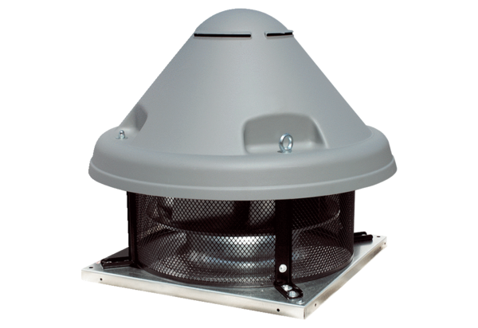Odśrodkowy wentylator dachowy ERD H 35/4 ExOpakowanie jednostkowe: 1 sztukaAsortyment: C
Numer artykułu: 0073.0534Producent: MAICO

